**Họ tên : Phạm Việt Hoàng Mã sinh viên : B21DCCN393 Mã đề số : 22**

Khách hàng yêu cầu chúng ta phát triển một phần mềm hỗ trợ quản lí kho vật tư, được mô tả như sau:

* Mỗi hàng hóa (Mã hàng, tên, mô tả) có thể được nhập nhiều lần khác nhau, mỗi lần nhập có số lượng khác nhau và giá nhập khác nhau, đến từ một nhà cung cấp (mã NCC, tên NCC, địa chỉ, số ĐT) khác nhau
* Mỗi lần nhập hàng có thể nhập nhiều hàng hóa khác nhau
* Mỗi lần nhập có một phiếu nhập ghi thông tin nhà cung cấp, tiếp theo là danh sách các mặt hàng nhập vào, mỗi mặt hàng có đầy đủ thông tin: mã hàng, tên hàng, số lượng,

đơn giá, thành tiền (tự động tính) và dòng cuối cùng là tổng tiền của hóa đơn nhập

* Tương tự, mỗi hàng hóa có thể xuất đi nhiều lần khác nhau, mỗi lần cho các đại lí con (mã

ĐL, tên ĐL, địa chỉ, số ĐT) khác nhau, với số lượng khác nhau và giá xuất khác nhau

* Mỗi lần xuất có thể xuất nhiều hàng khác nhau, miễn sao số lượng xuất không vượt quá số lượng hàng còn trong kho
* Mỗi lần xuất có một phiếu xuất ghi thông tin đại lí con, tiếp theo là danh sách các mặt hàng xuất đi, mỗi mặt hàng có đầy đủ thông tin: mã hàng, tên hàng, số lượng, đơn giá, thành tiền (tự động tính) và dòng cuối cùng là tổng tiền của hóa đơn xuất.

Anh/chị hãy thực hiện modul "***lập phiếu xuất hàng***" với các bước sau đây: Nhân viên chọn menu xuất hàng → trang xuất hàng hiện ra với ô tìm kiếm đại lí con (ĐLC) → NV nhập tên ĐL và click tìm → hệ thống hiện lên danh sách các ĐL có tên chứa tên vừa nhập → NV click chọn dòng của ĐL đúng với ĐL nhập (trường hợp ĐL mới thì phải thêm mới vào) → hệ thống hiện lên giao diện tìm hàng xuất → NV nhập tên hàng và click tìm → hệ thống hiện lên danh sách các MH có tên chứa từ khóa vừa nhập → nhân viên chọn tên hàng trong danh sách hàng hóa có sẵn + nhập số lượng + đơn giá → MH xuất hiện vào danh sách MH xuất trong hóa đơn

→ lặp đến khi hết các hàng cần xuất vào thì submit → báo xuất thành công và in ra hóa đơn xuất như đã mô tả.

1. Viết một scenario chuẩn cho use case này
2. Trích và vẽ biểu đồ các lớp thực thể liên quan của modul
3. Thiết kế tĩnh: thiết kế giao diện và vẽ biểu đồ lớp MVC chi tiết cho modul
4. Thiết kế động: vẽ biểu đồ tuần tự mô tả tuần tự hoạt động của modul
5. Viết một test case chuẩn cho modul này

**Bài tập số 1 - Use case**

Từ đề tài được giao, thực hiện:

* Liệt kê các chức năng và vẽ sơ đồ use case tổng quan cho toàn hệ thống
* Mô tả và vẽ sơ đồ use case chi tiết cho modul cá nhân

**Các chức năng của hệ thống**

* Tất cả các nhân viên được phép:

+ Đăng nhập để để thực hiện các hoạt động nghiệp vụ của mình.

+ Sau khi đăng nhập có thể thay đổi mật khẩu cá nhân.

+ Khi xong công việc hoặc hết ca làm việc phải đăng xuất khỏi hệ thống.

* Nhân viên quản lý kho vật tư được phép:

+ Quản lý danh sách đại lý con.

+ Quản lý danh sách nhà cung cấp.

+ Quản lý mặt hàng trong kho.

+ Xem thống kê, bao gồm thống kê sản phẩm bán chạy, thống kê đại lý tiêu thụ mạnh.

* Nhân viên phụ trách việc nhập hàng và xuất hàng được phép:

+ Lập phiếu nhập hàng, xuất hàng.

* Nhân viên quản trị hệ thống:

+ Quản lý các tài khoản của người sử dụng hệ thống (thêm, sửa, xóa tài khoản).

**Những actor tham gia hệ thống**

* Actor trực tiếp tham gia hệ thống: nhân viên quản lý kho vật tư, nhân viên phụ trách nhập xuất hàng, nhân viên quản trị hệ thống.
* Actor gián tiếp tham gia hệ thống: đại lý con, nhà cung cấp.

**Sơ đồ tổng quan các use case của toàn hệ thống**

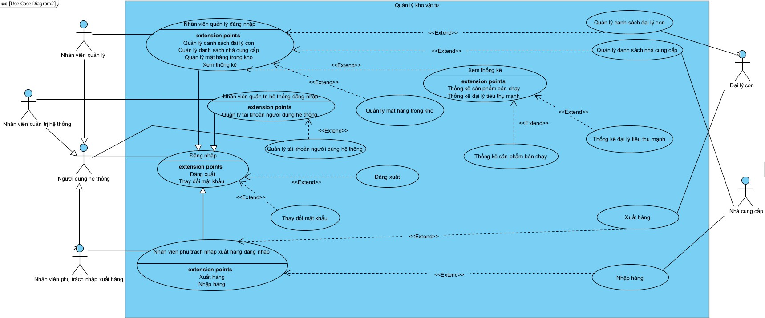

**Mô tả module "Lập phiếu xuất hàng"**

* Mô tả các use case:

+ Use case “Đăng nhập”: Use case này cho phép nhân viên đăng nhập theo tài khoản của mình.

+ Use case “Đăng xuất”: Use case này cho phép nhân viên đăng xuất ra khỏi tài khoản của mình sau khi hoàn thành xong công việc hoặc hết ca làm việc của mình.

+ Use case “Thay đổi mật khẩu”: Use case này cho phép nhân viên thay đổi mật khẩu tài khoản của mình sau khi đăng nhập.

+ Use case “Xuất hàng”: Use case này cho phép nhân viên lập phiếu xuất hàng.

+ Use case “Tìm kiếm đại lý con”: Use case này cho phép nhân viên tìm kiếm đại lý con theo tên để xuất hàng đến.

+ Use case “Xem danh sách các đại lý”: Use case này cho phép nhân viên xem danh sách đại lý có tên chứa từ khóa vừa nhập. Nhân viên chọn đại lý cần xuất hàng đến (đại lý mới thì phải thêm mới vào danh sách trước khi chọn).

+ Use case “Tìm hàng xuất”: Use case này cho phép nhân viên tìm kiếm mặt hàng theo tên để xuất đi đến đại lý con vừa chọn.

+ Use case “Xem danh sách các mặt hàng”: Use case này cho phép nhân viên xem danh sách mặt hàng có tên chứa từ khóa vừa nhập. Nhân viên chọn các mặt hàng cần xuất đi cùng với số lượng và đơn giá.

+ Use case “Xem hóa đơn”: Use case này cho phép nhân viên xem và kiểm tra hóa đơn chứa đại lý con vừa chọn và các mặt hàng vừa chọn để xuất đi.

+ Use case “In hóa đơn”: Use case này cho phép nhân viên in hóa đơn sau khi đã xem và kiểm tra hóa đơn chính xác.

**Sơ đồ UC chi tiết cho module cá nhân : "lập phiếu xuất hàng"**

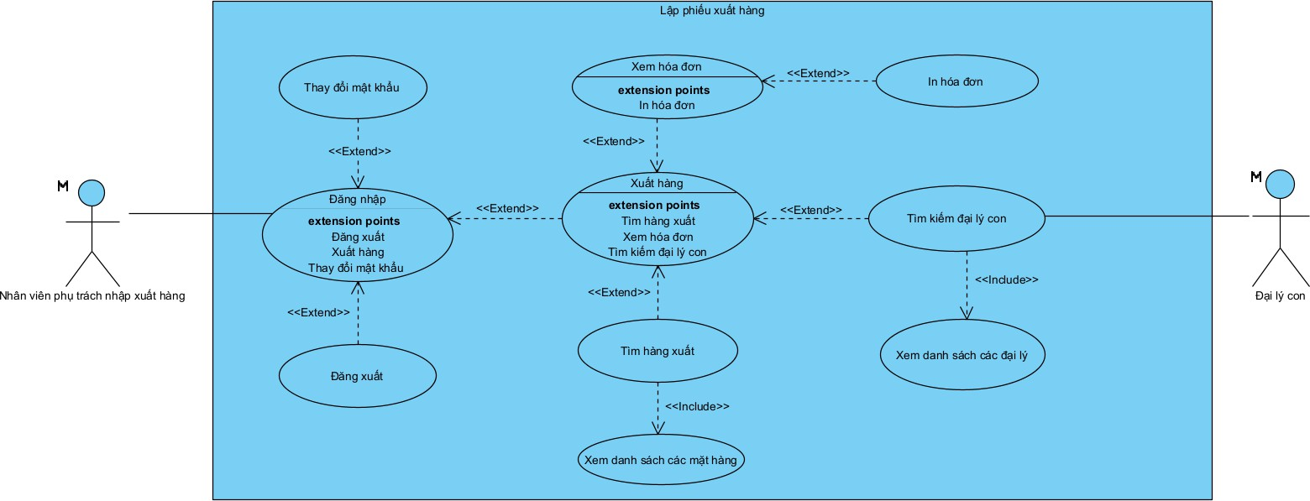

**Bài tập số 2 - Scenario**

**Từ đề tài được giao, viết scenario chuẩn và ngoại lệ cho các use case của modul cá nhân.**

|  |  |
| --- | --- |
| Use case | Xuất hàng |
| Actor | Nhân viên phụ trách nhập xuất hàng |
| Tiền  điều kiện | Nhân viên đã đăng nhập thành công, cần xuất hàng cho các đại lý con. |
| Hậu điều  kiện | Nhân viên lập phiếu xuất hàng thành công cho các đại lý con. |
| Kịch bản chính | 1. Sau khi đăng nhập, từ giao diện chính, nhân viên A chọn chức năng xuất hàng 2. Giao diện trang xuất hàng xuất hiện với 3 chức năng: tìm kiếm đại lí con, tìm kiếm hàng xuất, xem hóa đơn 3. Nhân viên A chọn chức năng tìm kiếm đại lí con. 4. Giao diện hiện lên với một ô nhập tên đại lí con và nút Tìm, nút Xác Nhận. 5. Nhân viên A nhập tên đại lí con “Vật liệu điện Thu Mùi” và click vào nút Tìm. 6. Giao diện hiện lên danh sách các đại lí con có tên chứa từ khóa vừa nhập và nút Xác Nhận: |

|  |  |
| --- | --- |
|  | 1. Nhân viên A chọn đại lí con ở dòng thứ 1 và click vào nút Xác Nhận. 2. Giao diện tìm hàng xuất hiện lên với ô nhập tên mặt hàng và nút Tìm. 3. Nhân viên A nhập tên mặt hàng “Băng dính” và click Tìm. 4. Giao diện hiện lên danh sách các mặt hàng có tên chứa từ khóa vừa nhập:      1. Nhân viên A chọn mặt hàng “Băng dính điện” và click vào nút Xác nhận. 2. Giao diện hiện lên với các thông tin đã có của mặt hàng và ô nhập số lượng xuất, đơn giá, thành tiền (tự động tính) và nút Xác Nhận.      1. Nhân viên A nhập số lượng xuất là 50, đơn giá là 10.000 VNĐ/ cái và click và nút Xác Nhận. 2. Giao diện xem hóa đơn hiện lên với tên đại lí con và danh sách các mặt hàng đã   chọn để xuất đi: |

|  |  |
| --- | --- |
|  | (Lặp lại các bước 6-12 cho đến khi hết các mặt hàng cần xuất đi)   1. Nhân viên A click vào nút “Lưu”, sau đó click vào nút “In”. 2. Giao diện hiện lên với ô nhập số bản in, ô chọn máy in, ô chọn khổ giấy in và nút Xác Nhận.      1. Nhân viên A nhập số bản in là 1, chọn máy in là Microsoft Print to PDF, chọn khổ giấy in là A4 và click vào nút Xác Nhận. 2. Hệ thống báo xuất thành công và in ra hóa đơn xuất đồng thời quay về giao diện trang xuất hàng của nhân viên A. |
| Ngoại lệ | 5. Không có đại lí con nào có tên chứa từ khóa vừa nhập: |

**Bài tập số 3 - Sơ đồ lớp phân tích Từ đề tài được giao, thực hiện:**

|  |  |
| --- | --- |
|  | 9. Không có mặt hàng nào có tên chứa từ khóa vừa nhập:    13. Số lượng của mặt hàng đó trong kho đã hết hoặc nhân viên A nhập số lượng xuất vượt quá số lượng hiện có của mặt hàng đó trong kho: |

* **Trích các lớp thực thể sau đó vẽ sơ đồ lớp thực thể cho modul**
* **Vẽ sơ đồ lớp phân tích chi tiết (lớp thực thể + lớp biên) cho modul**

Sơ đồ lớp toàn hệ thống

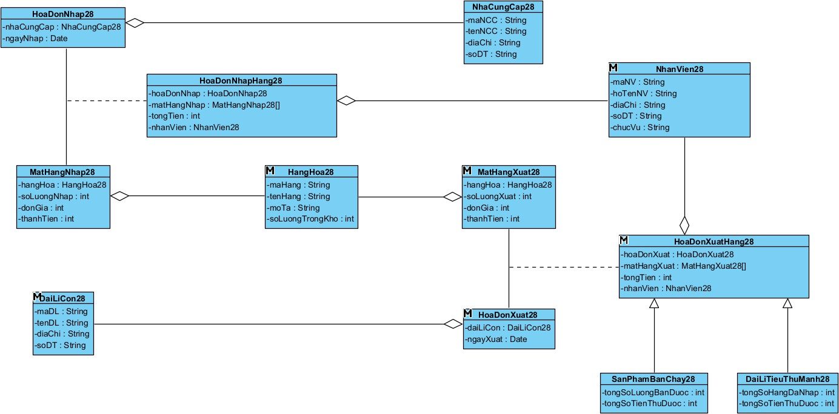

**Sơ đồ lớp cho riêng module và lớp biên**

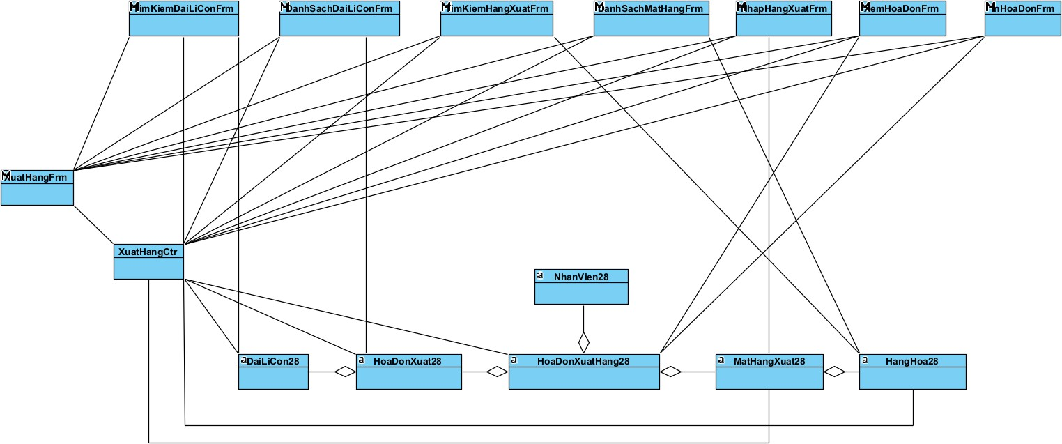

1. **Trích các lớp thực thể**

Các lớp thực thể :

Nhân Viên → lớp NhanVien : maNV, hotenNV, diaChi, soDT, chucvu Đại lí con → lớp DaiLiCon : maDL, tenDL, diaChi, soDT

Hóa đơn xuất → lớp HoaDonXuat: DaiLiCon, ngayxuat

Hóa đơn xuất hàng → lớp HoaDonXuatHang : hoaDonXuat, matHangXuat, tongTien, nhanVien Mặt hàng xuất → lớp MatHangXuat :hangHoa, soLuongXuat, donGia, thanhTien

Hàng Hóa → lớp HangHoa: maHang, tenHang, moTa, soLuongTrongKho

**Quan hệ giữa các lớp:**

1 Nhân viên lập được nhiều Hóa đơn xuất hàng : 1 – N

1 Đại lí con có thể nhận nhiều nhiều Hóa đơn xuất khác nhau : 1 – N 1 Hóa đơn xuất có nhiều Hóa đơn xuất hàng : 1 – N

1 Mặt hàng xuất có trong nhiều Hóa đơn xuất hàng : 1 – N

1 Hàng hóa có thể xuất hiện trong nhiều Mặt hàng xuất : 1 - N

1. **Phân tích tĩnh – Lớp biên Lớp biên (Boundary):**

|  |  |
| --- | --- |
| **Lớp biên** | **Vai trò** |
| XuatHangFrm | Form chính của chức năng lập phiếu xuất hàng |
| TimKiemDaiLiConFrm | Giao diện tìm kiếm đại lý con |
| DanhSachDaiLiConFrm | Giao diện danh sách đại lý con |
| TimKiemHangXuatFrm | Tìm kiếm mặt hàng để xuất |
| DanhSachMatHangFrm | Giao diện danh sách mặt hàng tìm được |
| NhapHangXuatFrm | Nhập số lượng, đơn giá của hàng xuất |
| XemHoaDonFrm | Hiển thị thông tin hóa đơn xuất |
| InHoaDonFrm | In hóa đơn |

Ta xác định được các lớp biên chính như sau:

* 1. **Sau khi đăng nhập thành công**, hệ thống hiện giao diện chính cho nhân viên xuất hàng

→ Đề xuất lớp biên: MainView (trang chủ nhân viên nhập xuất)

* 1. **Chọn chức năng xuất hàng**

→ Hiển thị giao diện xuất hàng với các lựa chọn tiếp theo

→ Đề xuất lớp biên: XuatHangFrm

* 1. **Click tìm đại lý con**

→ Hiển thị ô nhập tên đại lý và nút tìm kiếm

→ Đề xuất lớp biên: TimKiemDaiLiConFrm

* 1. **Nhập tên đại lý và tìm kiếm**

→ Hiển thị danh sách đại lý phù hợp

→ Đề xuất lớp biên: DanhSachDaiLiConFrm

+ Chọn đại lý phù hợp → xác nhận

* 1. **Tìm kiếm hàng hóa cần xuất**

→ Hiển thị ô nhập tên hàng và nút tìm

→ Đề xuất lớp biên: TimKiemHangXuatFrm

* 1. **Hiển thị danh sách mặt hàng tìm được**

→ Đề xuất lớp biên: DanhSachMatHangFrm

* 1. **Chọn mặt hàng và nhập số lượng, đơn giá**

→ Giao diện nhập thông tin hàng xuất

→ Đề xuất lớp biên: NhapHangXuatFrm

* 1. **Hiển thị danh sách hàng đã chọn và thông tin đại lý**

→ Giao diện hóa đơn xuất hàng

→ Đề xuất lớp biên: XemhoaDonFrm

* 1. **In hóa đơn**

➔ Hiển thị nút in

➔ Đề xuất lớp biên :InHoaDonFrm Xác nhận in

**Bài tập số 4 - Sơ đồ lớp thiết kế và CSDL**

**Từ đề tài được giao, thực hiện:**

* **Vẽ sơ đồ lớp thực thể thiết kế liên quan đến modul**
* **Vẽ sơ đồ CSDL các bảng liên quan đến modul**
  1. Sơ đồ thực thể liên kết liên quan đến modul

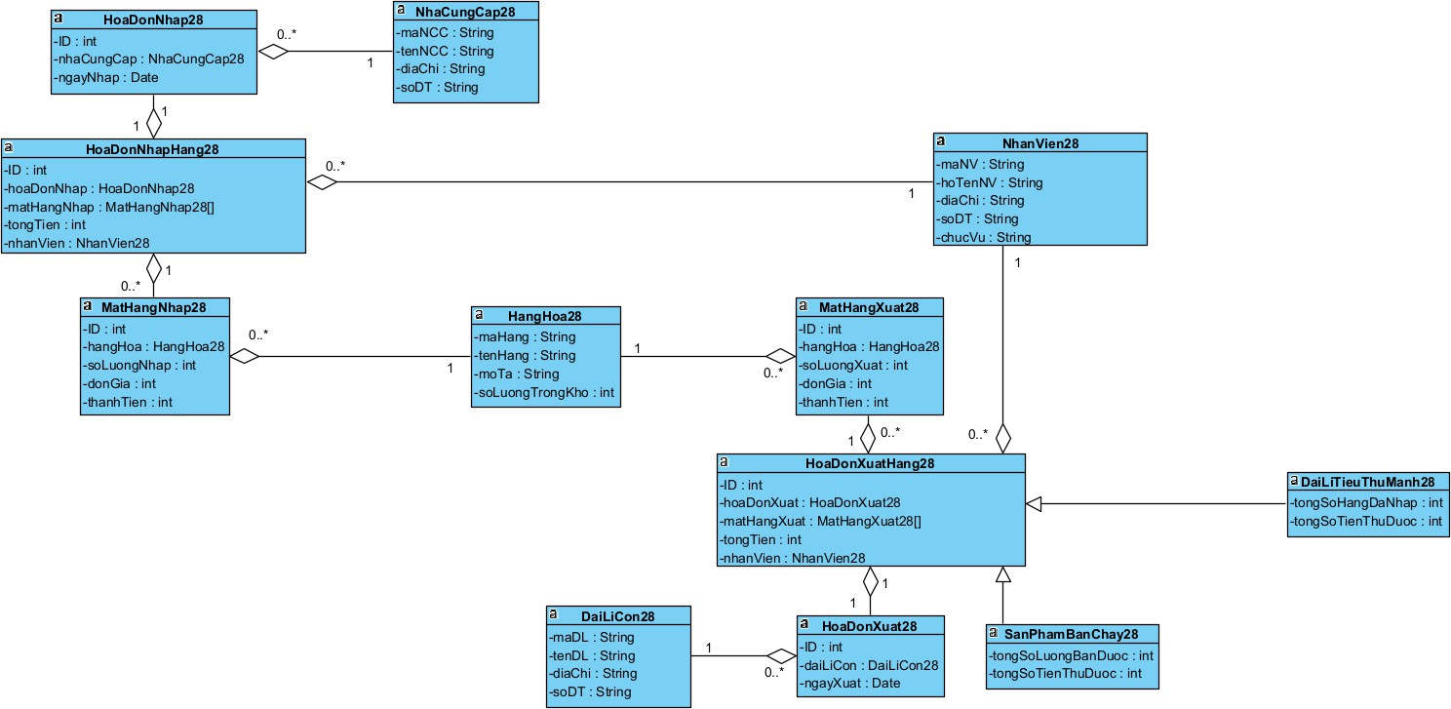

* 1. Sơ đồ CSDL các bảng liên quan đến modul

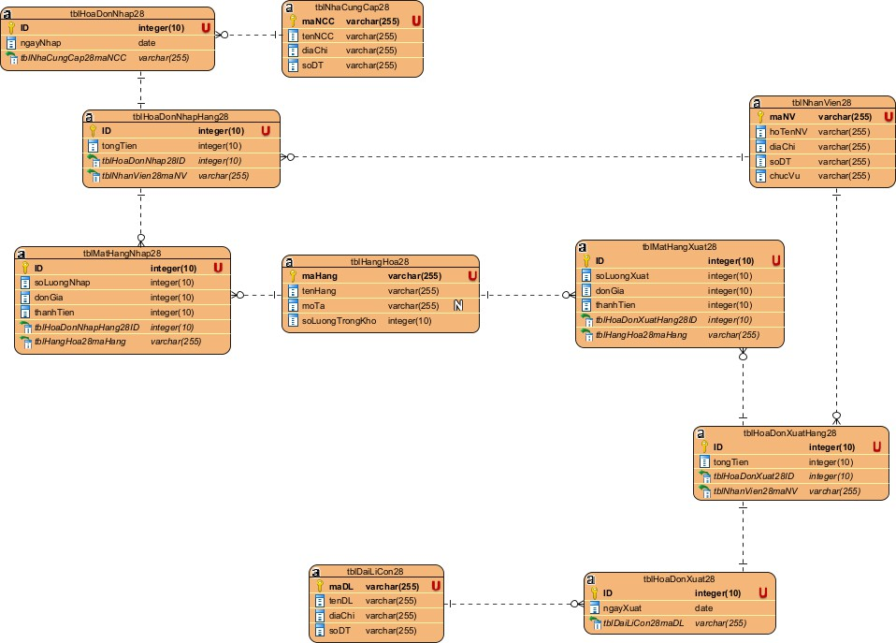

**BƯỚC 1: các bảng từ sơ đồ lớp thực thể**

|  |  |  |
| --- | --- | --- |
| **STT** | **Tên bảng** | **Mô tả** |
| 1 | tblNhanVien28 | Thông tin nhân viên |
| 2 | tblDaiLiCon28 | Thông tin đại lý con |
| 3 | tblNhaCungCap28 | Thông tin nhà cung cấp |
| 4 | tblHangHoa28 | Danh sách hàng hóa |
| 5 | tblHoaDonNhap28 | Phiếu nhập hàng (ngày, NCC) |
| 6 | tblMaHangNhap28 | Danh sách hàng hóa được nhập (số lượng, giá…) |

|  |  |  |
| --- | --- | --- |
| **STT** | **Tên bảng** | **Mô tả** |
| 7 | tblHoaDonXuat28 | Phiếu xuất hàng (ngày, đại lý) |
| 8 | tblHoaDonXuatHang28 | Hóa đơn xuất hàng (tổng tiền, mã nhân viên, phiếu xuất) |
| 9 | tblMatHangXuat28 | Danh sách mặt hàng được xuất đi trong từng hóa đơn |
| 10 | tblHoaDonNhapHang28 | Hóa đơn nhập hàng (tổng tiền, mã nhân viên, phiếu nhập) |

**Bước 2 : Xác định thuộc tính cho mỗi bảng**

Liệt kê **thuộc tính**, **kiểu dữ liệu**, và **vai trò (PK/FK)** cho từng bảng:

1. **tblNhanVien – Bảng nhân viên**

|  |  |  |
| --- | --- | --- |
| **Tên thuộc tính** | **Kiểu dữ liệu** | **Vai trò** |
| maNV | varchar(255) | **PK** |
| hoTenNV | varchar(255) |  |
| diaChi | varchar(255) |  |
| soDT | varchar(255) |  |
| chucVu | varchar(255) |  |

1. **tblDaiLiCon – Bảng đại lý con**

|  |  |  |
| --- | --- | --- |
| **Tên thuộc tính** | **Kiểu dữ liệu** | **Vai trò** |
| maDL | varchar(255) | **PK** |
| tenDL | varchar(255) |  |

|  |  |  |
| --- | --- | --- |
| **Tên thuộc tính** | **Kiểu dữ liệu** | **Vai trò** |
| diaChi | varchar(255) |  |
| soDT | varchar(255) |  |

1. **tblNhaCungCap – Bảng nhà cung cấp**

|  |  |  |
| --- | --- | --- |
| **Tên thuộc tính** | **Kiểu dữ liệu** | **Vai trò** |
| maNCC | varchar(255) | **PK** |
| tenNCC | varchar(255) |  |
| diaChi | varchar(255) |  |
| soDT | varchar(255) |  |

1. **tblHangHoa – Bảng hàng hóa**

|  |  |  |
| --- | --- | --- |
| **Tên thuộc tính** | **Kiểu dữ liệu** | **Vai trò** |
| maHang | varchar(255) | **PK** |
| tenHang | varchar(255) |  |
| moTa | varchar(255) |  |
| soLuongTrongKho | integer(10) |  |

1. **tblHoaDonNhap – Phiếu nhập**

|  |  |  |
| --- | --- | --- |
| **Tên thuộc tính** | **Kiểu dữ liệu** | **Vai trò** |
| ID | integer(10) | **PK** |
| ngayNhap | date |  |
| tblNhaCungCap28maNCC | varchar(255) | **FK** → tblNhaCungCap28.maNCC |

1. **tblMaHangNhap – Danh sách mặt hàng nhập**

|  |  |  |
| --- | --- | --- |
| **Tên thuộc tính** | **Kiểu dữ liệu** | **Vai trò** |
| ID | integer(10) | **PK** |
| soLuongNhap | integer(10) |  |
| donGia | integer(10) |  |
| thanhTien | integer(10) |  |
| tblHoaDonNhapHang28ID | integer(10) | **FK** → tblHoaDonNhapHang28.ID |
| tblHangHoa28maHang | varchar(255) | **FK** → tblHangHoa28.maHang |

1. **tblHoaDonNhapHang – Hóa đơn nhập hàng**

|  |  |  |
| --- | --- | --- |
| **Tên thuộc tính** | **Kiểu dữ liệu** | **Vai trò** |
| ID | integer(10) | **PK** |
| tongTien | integer(10) |  |
| tblHoaDonNhap28ID | integer(10) | **FK** → tblHoaDonNhap28.ID |

|  |  |  |
| --- | --- | --- |
| **Tên thuộc tính** | **Kiểu dữ liệu** | **Vai trò** |
| tblNhanVien28maNV | varchar(255) | **FK** → tblNhanVien28.maNV |

1. **tblHoaDonXuat – Phiếu xuất**

|  |  |  |
| --- | --- | --- |
| **Tên thuộc tính** | **Kiểu dữ liệu** | **Vai trò** |
| ID | integer(10) | **PK** |
| ngayXuat | date |  |
| tblDaiLiCon28maDL | varchar(255) | **FK** → tblDaiLiCon28.maDL |

1. **tblHoaDonXuatHang – Hóa đơn xuất hàng**

|  |  |  |
| --- | --- | --- |
| **Tên thuộc tính** | **Kiểu dữ liệu** | **Vai trò** |
| ID | integer(10) | **PK** |
| tongTien | integer(10) |  |
| tblHoaDonXuat28ID | integer(10) | **FK** → tblHoaDonXuat28.ID |
| tblNhanVien28maNV | varchar(255) | **FK** → tblNhanVien28.maNV |

1. **tblMatHangXuat28 – Danh sách mặt hàng xuất**

|  |  |  |
| --- | --- | --- |
| **Tên thuộc tính** | **Kiểu dữ liệu** | **Vai trò** |
| ID | integer(10) | **PK** |
| soLuongXuat | integer(10) |  |

|  |  |  |
| --- | --- | --- |
| **Tên thuộc tính** | **Kiểu dữ liệu** | **Vai trò** |
| donGia | integer(10) |  |
| thanhTien | integer(10) |  |
| tblHoaDonXuatHang28ID | integer(10) | **FK** → tblHoaDonXuatHang28.ID |
| tblHangHoa28maHang | varchar(255) | **FK** → tblHangHoa28.maHang |

**BƯỚC 3: Biểu diễn quan hệ giữa các bảng**

1. **Quan hệ nhập hàng**
   1. **Một nhà cung cấp có thể xuất hiện trong nhiều phiếu nhập**
      * **Quan hệ:** 1 – N
      * **Chi tiết:**
        + tblNhaCungCap28.maNCC ⟶ tblHoaDonNhap28.tblNhaCungCap28maNCC
   2. **Một phiếu nhập có thể có một hóa đơn nhập hàng**
      * **Quan hệ:** 1 – 1
      * **Chi tiết:**
        + tblHoaDonNhap28.ID ⟶ tblHoaDonNhapHang28.tblHoaDonNhap28ID
   3. **Một nhân viên lập nhiều hóa đơn nhập hàng**
      * **Quan hệ:** 1 – N
      * **Chi tiết:**
        + tblNhanVien28.maNV ⟶ tblHoaDonNhapHang28.tblNhanVien28maNV
   4. **Một hóa đơn nhập hàng gồm nhiều dòng mặt hàng nhập**
      * **Quan hệ:** 1 – N
      * **Chi tiết:**
        + tblHoaDonNhapHang28.ID ⟶ tblMaHangNhap28.tblHoaDonNhapHang28ID
   5. **Một mặt hàng có thể xuất hiện trong nhiều lần nhập**
      * **Quan hệ:** 1 – N
      * **Chi tiết:**
        + tblHangHoa28.maHang ⟶ tblMaHangNhap28.tblHangHoa28maHang
2. **Quan hệ xuất hàng**
3. **Một đại lý con có thể nhận nhiều phiếu xuất hàng**
   * **Quan hệ:** 1 – N
   * **Chi tiết:**
     + tblDaiLiCon28.maDL ⟶ tblHoaDonXuat28.tblDaiLiCon28maDL
4. **Một phiếu xuất hàng có thể có một hóa đơn xuất hàng**
   * **Quan hệ:** 1 – 1
   * **Chi tiết:**
     + tblHoaDonXuat28.ID ⟶ tblHoaDonXuatHang28.tblHoaDonXuat28ID
5. **Một nhân viên có thể lập nhiều hóa đơn xuất hàng**
   * **Quan hệ:** 1 – N
   * **Chi tiết:**
     + tblNhanVien28.maNV ⟶ tblHoaDonXuatHang28.tblNhanVien28maNV
6. **Một hóa đơn xuất hàng gồm nhiều dòng mặt hàng xuất**
   * **Quan hệ:** 1 – N
   * **Chi tiết:**
     + tblHoaDonXuatHang28.ID ⟶ tblMatHangXuat28.tblHoaDonXuatHang28ID
7. **Một mặt hàng có thể được xuất trong nhiều hóa đơn**
   * **Quan hệ:** 1 – N
   * **Chi tiết:**
     + tblHangHoa28.maHang ⟶ tblMatHangXuat28.tblHangHoa28maHang
8. **Các bảng độc lập không có khóa ngoại**

|  |  |
| --- | --- |
| **Bảng** | **Ghi chú** |
| tblNhanVien28 | Không phụ thuộc bảng khác |
| tblHangHoa28 | Dùng làm reference cho nhập/xuất |
| tblNhaCungCap28 | Chỉ làm bảng cha cho phiếu nhập |
| tblDaiLiCon28 | Chỉ làm bảng cha cho phiếu xuất |

**Tổng hợp các quan hệ**

|  |  |  |  |
| --- | --- | --- | --- |
| **Bảng Cha** | **Bảng Con** | **Kiểu Quan Hệ** | **Ghi chú** |
| tblNhaCungCap28 | tblHoaDonNhap28 | 1 – N | Nhà cung cấp – phiếu nhập |
| tblHoaDonNhap28 | tblHoaDonNhapHang28 | 1 – 1 | Phiếu nhập – hóa đơn nhập |
| tblNhanVien28 | tblHoaDonNhapHang28 | 1 – N | Nhân viên – hóa đơn nhập |
| tblHoaDonNhapHang28 | tblMaHangNhap28 | 1 – N | Hóa đơn nhập – hàng nhập |
| tblHangHoa28 | tblMaHangNhap28 | 1 – N | Hàng – hàng nhập |
| tblDaiLiCon28 | tblHoaDonXuat28 | 1 – N | Đại lý – phiếu xuất |
| tblHoaDonXuat28 | tblHoaDonXuatHang28 | 1 – 1 | Phiếu xuất – hóa đơn xuất |
| tblNhanVien28 | tblHoaDonXuatHang28 | 1 – N | Nhân viên – hóa đơn xuất |

|  |  |  |  |
| --- | --- | --- | --- |
| **Bảng Cha** | **Bảng Con** | **Kiểu Quan Hệ** | **Ghi chú** |
| tblHoaDonXuatHang28 | tblMatHangXuat28 | 1 – N | Hóa đơn xuất – hàng xuất |
| tblHangHoa28 | tblMatHangXuat28 | 1 – N | Hàng – hàng xuất |

**BƯỚC 4: Định nghĩa khóa chính (PK) và khóa ngoại (FK)**

* 1. **tblNhanVien28**
     + **Khóa chính (PK):**
       - maNV
     + **Không có khóa ngoại.**
  2. **tblDaiLiCon28**
     + **Khóa chính (PK):**
       - maDL
     + **Không có khóa ngoại.**
  3. **tblNhaCungCap28**
     + **Khóa chính (PK):**
       - maNCC
     + **Không có khóa ngoại.**
  4. **tblHangHoa28**
     + **Khóa chính (PK):**
       - maHang
     + **Không có khóa ngoại.**
  5. **tblHoaDonNhap28**
     + **Khóa chính (PK):**
       - ID
     + **Khóa ngoại (FK):**
       - tblNhaCungCap28maNCC → tblNhaCungCap28.maNCC
  6. **tblHoaDonNhapHang28**
     + **Khóa chính (PK):**
       - ID
     + **Khóa ngoại (FK):**
       - tblHoaDonNhap28ID → tblHoaDonNhap28.ID
       - tblNhanVien28maNV → tblNhanVien28.maNV
  7. **tblMaHangNhap28**
     + **Khóa chính (PK):**
       - ID
     + **Khóa ngoại (FK):**
       - tblHoaDonNhapHang28ID → tblHoaDonNhapHang28.ID
       - tblHangHoa28maHang → tblHangHoa28.maHang
  8. **tblHoaDonXuat28**
     + **Khóa chính (PK):**
       - ID
     + **Khóa ngoại (FK):**
       - tblDaiLiCon28maDL → tblDaiLiCon28.maDL
  9. **tblHoaDonXuatHang28**
     + **Khóa chính (PK):**
       - ID
     + **Khóa ngoại (FK):**
       - tblHoaDonXuat28ID → tblHoaDonXuat28.ID
       - tblNhanVien28maNV → tblNhanVien28.maNV
  10. **tblMatHangXuat28**
      + **Khóa chính (PK):**
        - ID
      + **Khóa ngoại (FK):**
        - tblHoaDonXuatHang28ID → tblHoaDonXuatHang28.ID
        - tblHangHoa28maHang → tblHangHoa28.maHang

|  |  |  |
| --- | --- | --- |
| **Bảng** | **Khóa chính (PK)** | **Khóa ngoại (FK)** |
| tblNhanVien28 | maNV | – |
| tblDaiLiCon28 | maDL | – |
| tblNhaCungCap28 | maNCC | – |
| tblHangHoa28 | maHang | – |
| tblHoaDonNhap28 | ID | tblNhaCungCap28maNCC → tblNhaCungCap28 |
| tblHoaDonNhapHang28 | ID | tblHoaDonNhap28ID → tblHoaDonNhap28 tblNhanVien28maNV → tblNhanVien28 |
| tblMaHangNhap28 | ID | tblHoaDonNhapHang28ID → tblHoaDonNhapHang28  tblHangHoa28maHang → tblHangHoa28 |
| tblHoaDonXuat28 | ID | tblDaiLiCon28maDL → tblDaiLiCon28 |

**Bài tập số 5 - Sơ đồ lớp MVC Từ đề tài được giao, thực hiện:**

|  |  |  |
| --- | --- | --- |
| **Bảng** | **Khóa chính (PK)** | **Khóa ngoại (FK)** |
| tblHoaDonXuatHang28 | ID | tblHoaDonXuat28ID → tblHoaDonXuat28 tblNhanVien28maNV → tblNhanVien28 |
| tblMatHangXuat28 | ID | tblHoaDonXuatHang28ID → tblHoaDonXuatHang28  tblHangHoa28maHang → tblHangHoa28 |

* **Thiết kế các giao diện cho modul**
* **Vẽ sơ đồ lớp chi tiết theo mô hình MVC thuần cho modul**

Sơ đồ MVC

Định nghĩa các thuộc tính và kiểu thuộc tính của mỗi lớp

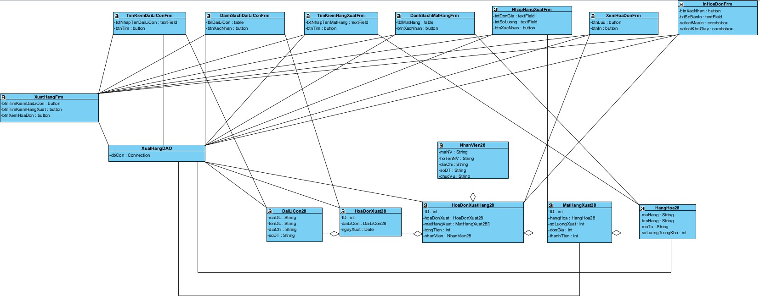

**Dùng kĩ thuật thẻ CRC và 3 nguyên lí thiết kế phương thức để gán các phương thức cho các lớp**

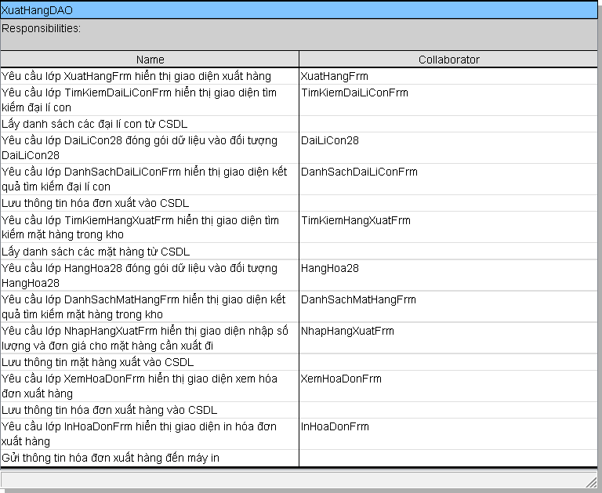

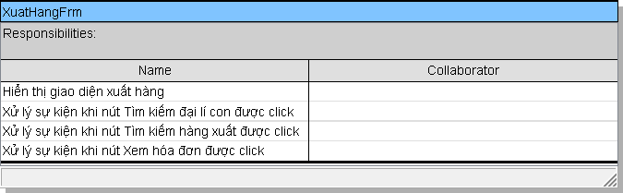

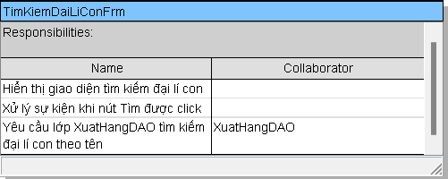

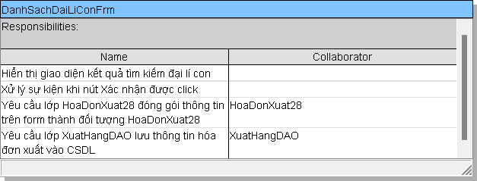

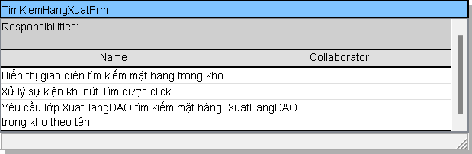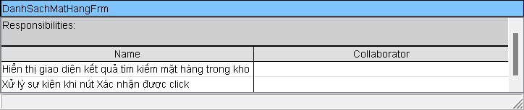

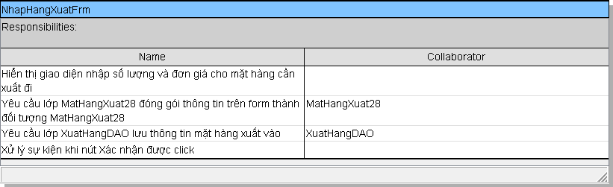

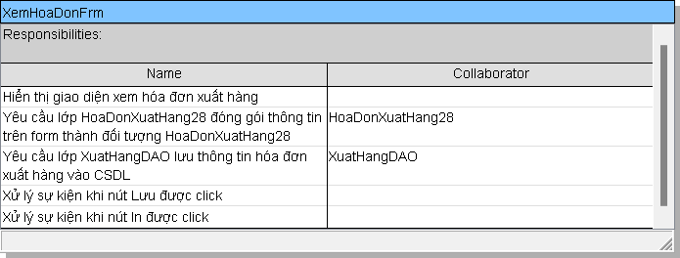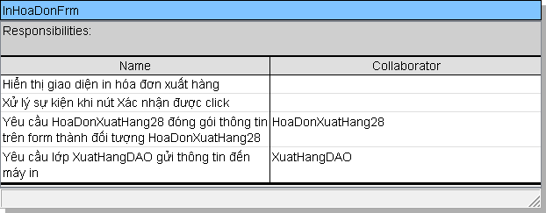

**Định nghĩa khuôn mẫu cho từng phương thức**

* Với XuatHangDAO phải có phương thức hiển thị form (hàm khởi tạo), phương thức lấy list đại lí con theo tên từ CSDL, phương thức lấy list mặt hàng trong kho theo tên từ CSDL, phương thức thêm các mặt hàng xuất đi vào CSDL, phương thức thêm hóa đơn xuất hàng

vào CSDL, phương thức thêm hóa đơn xuất vào CSDL, phương thức gửi thông tin hóa đơn xuất hàng đến cho máy in.

* Với XuatHangFrm phải có phương thức hiển thị form (hàm khởi tạo), phương thức xử lý sự kiện khi click nút Tìm kiếm đại lí con, phương thức xử lý sự kiện khi click nút Tìm kiêm hàng xuất, phương thức xử lý sự kiện khi click nút Xem hóa đơn.
* Với TimKiemDaiLiConFrm phải có phương thức hiển thị form (hàm khởi tạo), phương thức xử lý sự kiện khi click nút Tìm.
* Với DanhSachDaiLiConFrm phải có phương thức hiển thị form (hàm khởi tạo), phương thức xử lý sự kiện khi chọn đại lí con và click nút Xác nhận.
* Với TimKiemHangXuatFrm phải có phương thức hiển thị form (hàm khởi tạo), phương thức xử lý sự kiện khi click nút Tìm.
* Với DanhSachMatHangFrm phải có phương thức hiển thị form (hàm khởi tạo), phương thức xử lý sự kiện khi chọn mặt hàng và click nút Xác nhận.
* Với NhapHangXuatFrm phải có phương thức hiển thị form (hàm khởi tạo), phương thức xử lý sự kiện khi click nút Xác nhận.
* Với XemHoaDonFrm phải có phương thức hiển thị form (hàm khởi tạo), phương thức xử lý sự kiện khi click nút Lưu, phương thức xử lý sự kiện khi click nút In.
* Với InHoaDonFrm phải có phương thức hiển thị form (hàm khởi tạo), phương thức xử lý sự kiện khi click nút Xác nhận.
* Với lớp DaiLiCon28 phải có các phương thức đóng gói thông tin đối tượng (hàm khởi tạo, hàm khởi tạo gồm tất cả các thuộc tính, 2 phương thức get() và set()).
* Với lớp HoaDonXuatHang28 phải có các phương thức đóng gói thông tin đối tượng (hàm khởi tạo, hàm khởi tạo gồm tất cả các thuộc tính, 2 phương thức get() và set()).
* Với lớp MatHangXuat28 phải có các phương thức đóng gói thông tin đối tượng (hàm khởi tạo, hàm khởi tạo gồm tất cả các thuộc tính, 2 phương thức get() và set()).
* Với lớp HangHoa28 phải có các phương thức đóng gói thông tin đối tượng (hàm khởi tạo, hàm khởi tạo gồm tất cả các thuộc tính, 2 phương thức get() và set()).
* Với lớp HoaDonXuat28 phải có các phương thức đóng gói thông tin đối tượng (hàm khởi tạo, hàm khởi tạo gồm tất cả các thuộc tính, 2 phương thức get() và set()).

**Sơ đồ lớp MVC với thực thể thuần**

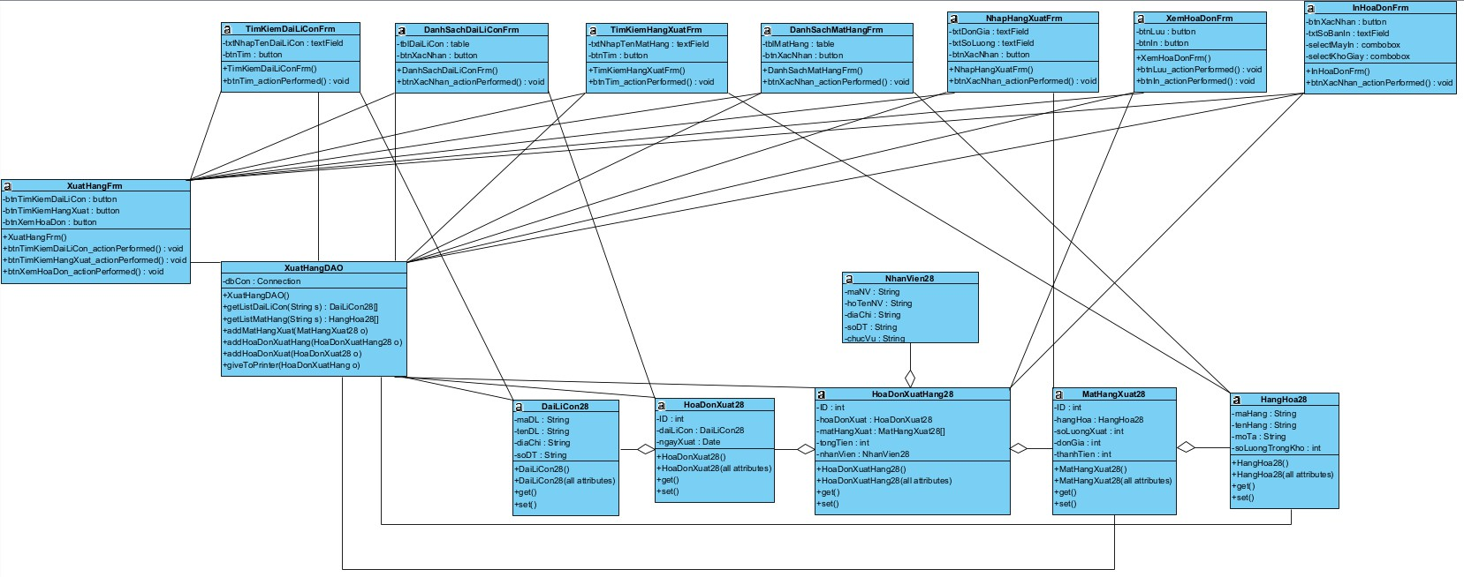

**Bài tập 6 - Sơ đồ tuần tự**

**Từ đề tài được giao, viết lại kịch bản theo các lớp đã thiết kế và vẽ sơ đồ tuần tự sau pha thiết kế cho modul.**

**Viết lại scenario với các lớp**

1. Nhân viên phụ trách nhập xuất hàng A chọn chức năng xuất hàng sau khi đăng nhập thành công.
2. Lớp XuatHangFrm hiện ra với 3 chức năng: tìm kiếm đại lí con, tìm kiếm hàng xuất, xem hóa đơn.
3. Nhân viên A chọn chức năng tìm kiếm đại lí con.
4. Lớp XuatHangFrm gọi lớp TimKiemDaiLiConFrm yêu cầu hiển thị.
5. Lớp TimKiemDaiLiConFrm hiện ra với một ô nhập tên đại lí con và nút Tìm.
6. Nhân viên A nhập “Vật liệu điện Thu Mùi” vào ô tên đại lí con và click vào nút Tìm.
7. Lớp TimKiemDaiLiConFrm gửi thông tin tên đại lí con “Vật liệu điện Thu Mùi” cho lớp XuatHangCtr.
8. Lớp XuatHangCtr tìm kiếm các đại lí con có tên “Vật liệu điện Thu Mùi” trong CSDL.
9. Lớp XuatHangCtr gửi kết quả đến lớp DaiLiCon28 để đóng gói thành danh sách các đối tượng DaiLiCon28.
10. Lớp DaiLiCon28 gửi trả cho XuatHangCtr danh sách các đối tượng DaiLiCon28.
11. Lớp XuatHangCtr gửi danh sách các đối tượng DaiLiCon28 cho lớp DanhSachDaiLiConFrm để hiển thị.
12. Lớp DanhSachDaiLiConFrm hiện kết quả tìm kiếm gồm một nút Xác Nhận và một bảng các đại lí con có tên “Vật liệu điện Thu Mùi”, mỗi dòng có đầy đủ thông tin một đại lí con với các cột: mã đại lí, tên đại lí, địa chỉ, số điện thoại và một nút Chọn.
13. Nhân viên A chọn một đại lí con ở dòng thứ 1 và click vào nút Xác Nhận.
14. Lớp DanhSachDaiLiConFrm gửi thông tin vừa chọn đến lớp HoaDonXuat28 để đóng gói thành đối tượng HoaDonXuat28.
15. Lớp HoaDonXuat28 đóng gói thành công một đối tượng HoaDonXuat28.
16. Lớp DanhSachDaiLiConFrm truyền đối tượng HoaDonXuat28 cho lớp XuatHangCtr.
17. Lớp XuatHangCtr cập nhật thông tin hóa đơn xuất vào CSDL.
18. Lớp XuatHangCtr thông báo cho lớp DanhSachDaiLiConFrm đã cập nhật thành công.
19. Lớp DanhSachDaiLiConFrm thông báo đã chọn thành công cho nhân viên A.
20. Lớp XuatHangFrm hiện ra với 3 chức năng: tìm kiếm đại lí con, tìm kiếm hàng xuất, xem hóa đơn.
21. Nhân viên A chọn chức năng tìm kiếm hàng xuất.
22. Lớp XuatHangFrm gọi lớp TimKiemHangXuatFrm yêu cầu hiển thị.
23. Lớp TimKiemHangXuatFrm hiện ra với một ô nhập tên mặt hàng và nút Tìm.
24. Nhân viên A nhập “Băng dính” vào ô tên mặt hàng và click vào nút Tìm.
25. Lớp TimKiemHangXuatFrm gửi thông tin tên mặt hàng “Băng dính” cho lớp XuatHangCtr.
26. Lớp XuatHangCtr tìm kiếm các mặt hàng có tên “Băng dính” trong CSDL.
27. Lớp XuatHangCtr gửi kết quả đến lớp HangHoa28 để đóng gói thành danh sách các đối tượng HangHoa28.
28. Lớp HangHoa28 gửi trả cho XuatHangCtr danh sách các đối tượng HangHoa28.
29. Lớp XuatHangCtr gửi danh sách các đối tượng HangHoa28 cho lớp DanhSachMatHangFrm để hiển thị.
30. Lớp DanhSachMatHangFrm hiện kết quả tìm kiếm gồm một nút Xác nhận và một bảng các mặt hàng có tên “Băng dính”, mỗi dòng có đầy đủ thông tin một mặt hàng với các cột: mã hàng, tên hàng, mô tả, số lượng trong kho và một nút Chọn.
31. Nhân viên A click chọn một mặt hàng “Băng dính điện” và click vào nút Xác nhận.
32. Lớp DanhSachMatHangFrm gọi và truyền đối tượng vừa được chọn cho lớp NhapHangXuatFrm.
33. Lớp NhapHangXuatFrm hiện ra với đầy đủ thông tin của đối tượng đã có: mã hàng, tên hàng, mô tả, số lượng trong kho và có thêm ô nhập số lượng xuất, ô nhập đơn giá, ô thành tiền và nút Xác Nhận.
34. Nhân viên A nhập số lượng xuất là 50, đơn giá là 10.000 VNĐ/ cái, thành tiền tự động tính bằng đơn giá nhân với số lượng xuất và click vào nút Xác Nhận.
35. Lớp NhapHangXuatFrm gửi thông tin trên form đến lớp MatHangXuat28 để đóng gói thành đối tượng MatHangXuat28.
36. Lớp MatHangXuat28 đóng gói thành công một đối tượng MatHangXuat28.
37. Lớp NhapHangXuatFrm truyền đối tượng MatHangXuat28 cho lớp XuatHangCtr.
38. Lớp XuatHangCtr cập nhật thông tin mặt hàng xuất vào CSDL.
39. Lớp XuatHangCtr thông báo cho lớp NhapHangXuatFrm đã cập nhật thành công.
40. Lớp NhapHangXuatFrm thông báo cập nhật thành công cho nhân viên A.

(Lặp lại các bước 21-40 cho đến khi hết các mặt hàng cần xuất đi)

1. Lớp XuatHangFrm hiện ra với 3 chức năng: tìm kiếm đại lí con, tìm kiếm hàng xuất, xem hóa đơn.
2. Nhân viên A chọn chức năng xem hóa đơn.
3. Lớp XuatHangFrm gọi lớp XemHoaDonFrm yêu cầu hiển thị.
4. Lớp XemHoaDonFrm hiện ra với thông tin về đại lí con đã chọn (mã đại lí, tên đại lí, địa chỉ, số điện thoại); ngày; một bảng các mặt hàng xuất đi đã chọn, mỗi dòng có đầy đủ thông tin của một mặt hàng với các cột (mã hàng, tên hàng, mô tả, số lượng xuất, đơn giá, thành tiền); tổng tiền và một nút In, một nút Lưu.
5. Nhân viên A click vào nút Lưu.
6. Lớp XemHoaDonFrm gửi thông tin trên form đến lớp HoaDonXuatHang28 để đóng gói thành đối tượng HoaDonXuatHang28.
7. Lớp HoaDonXuatHang28 đóng gói thành công một đối tượng HoaDonXuatHang28.
8. Lớp XemHoaDonFrm truyền đối tượng HoaDonXuatHang28 cho lớp XuatHangCtr.
9. Lớp XuatHangCtr cập nhật thông tin hóa đơn xuất hàng vào CSDL.
10. Lớp XuatHangCtr thông báo cho lớp XemHoaDonFrm đã cập nhật thành công.
11. Lớp XemHoaDonFrm thông báo cập nhật thành công cho nhân viên A.
12. Nhân viên A click vào nút In.
13. Lớp XemHoaDonFrm gọi lớp InHoaDonFrm yêu cầu hiển thị.
14. Lớp InHoaDonFrm hiện ra với ô nhập số bản in, ô chọn máy in và ô chọn khổ giấy in và nút Xác Nhận.
15. Nhân viên A nhập số bản in là 1, chọn máy in là Microsoft Print to PDF, chọn khổ giấy in là A4 và click vào nút Xác Nhận.
16. Lớp InHoaDonFrm gửi thông tin trên form đến lớp HoaDonXuatHang28 để đóng gói thành đối tượng HoaDonXuatHang28.
17. Lớp HoaDonXuatHang28 đóng gói thành công một đối tượng HoaDonXuatHang28.
18. Lớp InHoaDonFrm truyền đối tượng HoaDonXuatHang28 cho lớp XuatHangCtr.
19. Lớp XuatHangCtr gửi thông tin đối tượng HoaDonXuatHang28 đến máy in.
20. Lớp XuatHangCtr thông báo cho lớp XemHoaDonFrm đã in thành công.
21. Lớp InHoaDonFrm thông báo in thành công cho nhân viên A.

**Thực tế hóa mỗi scenario của mỗi use case thành sơ đồ tuần tự (hoặc cộng tác)**

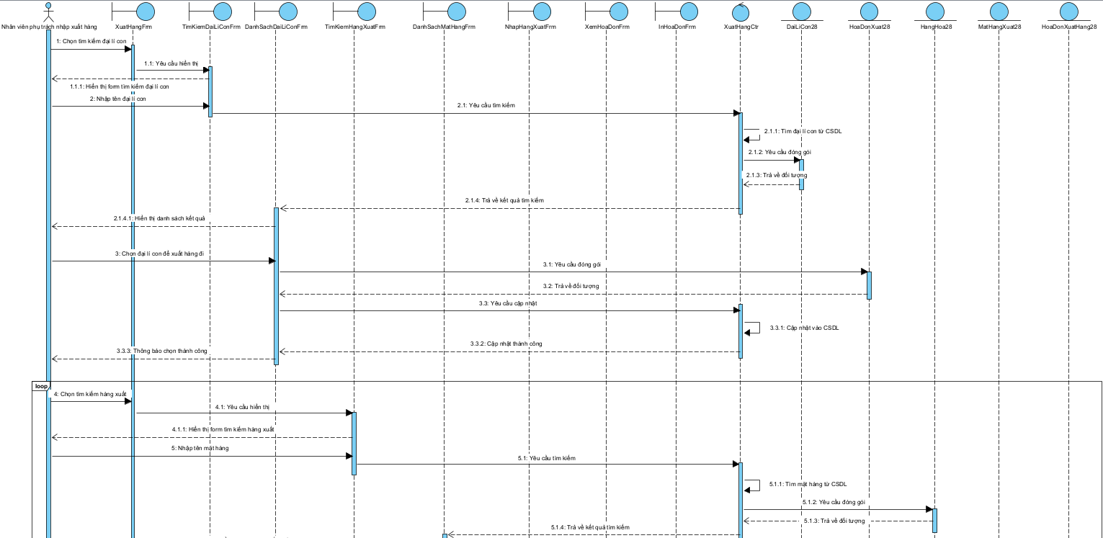

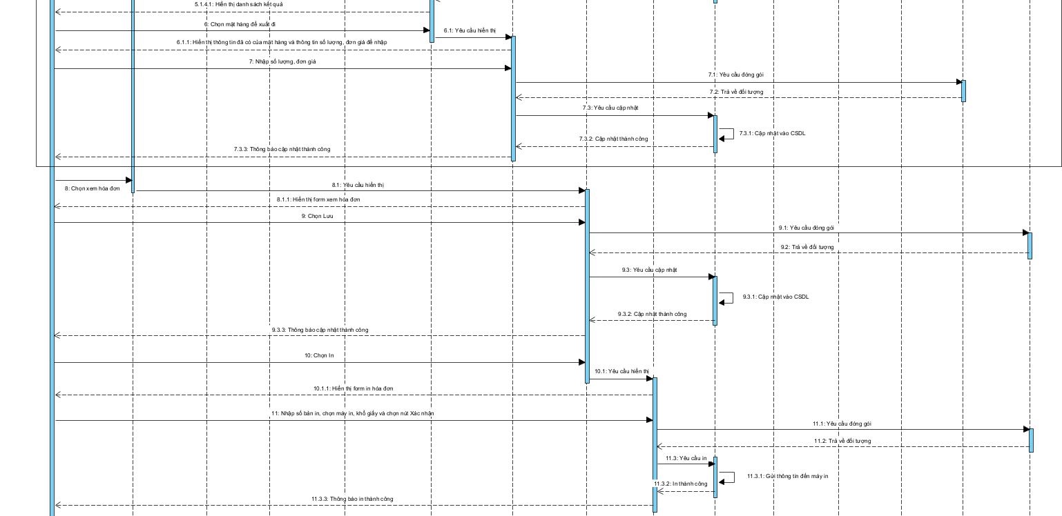

**Vẽ lại sơ đồ tuần tự sau pha thiết kế**

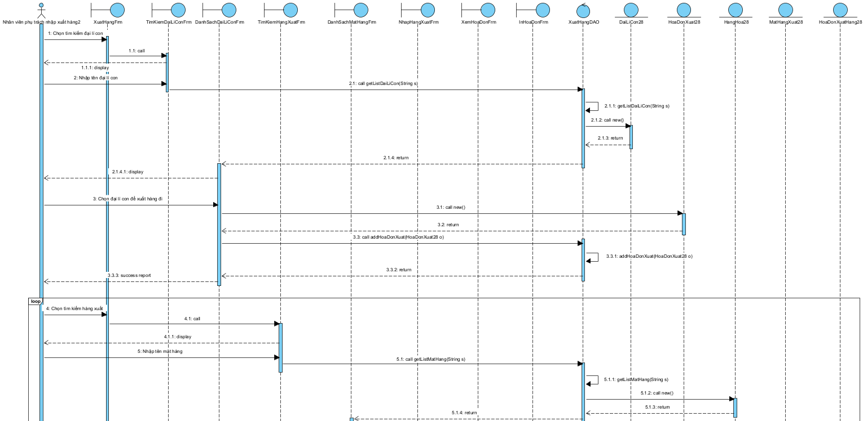

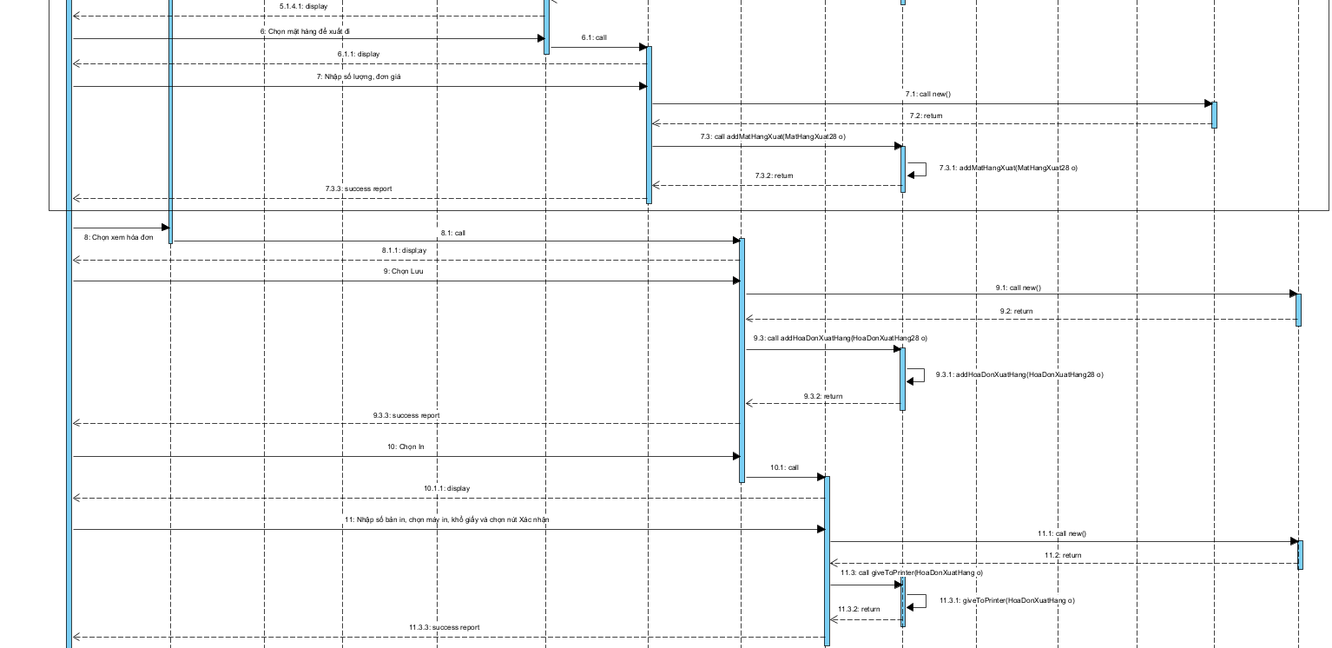

**Bài tập 7 - Cài đặt và viết test case**

**Từ đề tài được giao, viết các test case cho modul (nếu có quá nhiều ngoại lệ thì viết ít nhất 5 test case ngoại lệ)  
Format như trong giáo trình.**

**1.Lập kế hoạch các trường hợp test cho module “Lập phiếu xuất hàng”**

|  |  |
| --- | --- |
| **Chức năng/ Usecase** | **Các trường hợp test** |
| Lập phiếu xuất hàng | Lần đầu tiên lập phiếu xuất hàng thành công |
| Lập phiếu xuất hàng thất bại do không có đại lí con nào có tên chứa từ khóa vừa nhập |
| Lập phiếu xuất hàng thất bại do không có mặt hàng nào có tên chứa từ khóa vừa nhập |
| Lập phiếu xuất hàng thất bại do số lượng mặt hàng cần xuất đi trong kho đã hết hoặc nhập số lượng xuất vượt quá số lượng hiện có của mặt hàng đó trong kho |

## **2. Testcase**

### **2.1. Lần đầu tiên lập phiếu xuất hàng thành công**

* CSDL hiện thời:

- Bảng tblDaiLiCon28:

|  |  |  |  |
| --- | --- | --- | --- |
| **maDL** | **tenDL** | **diaChi** | **soDT** |
| D070 | Cửa hàng vật liệu điện Thu Mùi | Số 58 Phùng Hưng, Phúc La, Hà Đông, Hà Nội | 0915112781 |
| D071 | Cửa hàng vật liệu điện Thu Mùi | Số 58 Phùng Hưng, Hàng Mã, Hoàn Kiếm, Hà Nội | 0971132856 |
| TH010 | Cửa hàng tạp hóa Hòa Thạc | Số 87 Phan Bá Vành, Cầu Diễn, Từ Liêm, Hà Nội | 0989918570 |
| XD001 | Cửa hàng vật liệu xây dựng – trang trí nội thất Thành Công | Số 25A đường Lê Đức Thọ kéo dài, Mai Dịch, Cầu Giấy, Hà Nội | 0982616689 |
| XD002 | Cửa hàng vật liệu xây dựng Tuấn Hương | Số 324 Phạm Văn Đồng, Cổ Nhuệ, Bắc Từ Liêm, Hà Nội | 02438361739 |

- Bảng tblHoaDonXuat28:

|  |  |  |
| --- | --- | --- |
| **ID** | **maDL** | **ngayXuat** |

- Bảng tblHangHoa28:

|  |  |  |  |
| --- | --- | --- | --- |
| **maHang** | **tenHang** | **moTa** | **soLuongTrongKho** |
| BD001 | Băng dính 1 mặt | Loại nhỏ | 1000 |
| BD002 | Băng dính 2 mặt | Loại nhỏ | 1000 |
| BDD010 | Băng dính điện | Màu đen | 500 |
| NL001 | Túi nilon 2kg | Null | 0 |
| NL002 | Túi nilon 5kg | Null | 20 |
| G001 | Gạch hoa lát nền nhà | Null | 1500 |
| XM001 | Xi măng Bỉm Sơn | Null | 2000 |
| XM002 | Xi măng Hà Tiên | Null | 2000 |

- Bảng tblMatHangXuat28:

|  |  |  |  |  |  |
| --- | --- | --- | --- | --- | --- |
| **ID** | **maHang** | **IDHoaDonXuatHang** | **soLuongXuat** | **donGia** | **thanhTien** |

- Bảng tblHoaDonXuatHang28:

|  |  |  |  |
| --- | --- | --- | --- |
| **ID** | **maNV** | **IDHoaDonXuat** | **tongTien** |

* Các bước thực hiện:

|  |  |
| --- | --- |
| **Nhân viên phụ trách nhập xuất hàng** | **Hệ thống** |
| 1. Nhân viên A khởi động hệ thống | Giao diện đăng nhập hiện lên gồm có 1 textbox tên tài khoản, 1 textbox mật khẩu và 1 nút Đăng nhập |
| 2. Nhân viên A nhập tài khoản là “vuducmanh”, mật khẩu là “123456”, sau đó click vào nút Đăng nhập | Giao diện chính hiện lên với 2 chức năng: Nhập hàng, Xuất hàng |
| 3. Nhân viên A click vào chức năng Xuất hàng | Giao diện xuất hàng hiện ra với 3 chức năng: Tìm kiếm đại lí con, Tìm kiếm hàng xuất, Xem hóa đơn |
| 4. Nhân viên A click vào chức năng Tìm kiếm đại lí con | Giao diện hiện lên với một ô nhập tên đại lí con và nút Tìm, nút Xác Nhận |
| 5. Nhân viên A nhập tên đại lí con “Vật liệu điện Thu Mùi” và click vào nút Tìm | Giao diện hiện lên danh sách các đại lí con có tên chứa từ khóa vừa nhập và nút Xác Nhận: |
| 6. Nhân viên A chọn đại lí con ở dòng thứ 1 và click vào nút Xác Nhận | Hệ thống thông báo chọn thành công đại lí con và trở về giao diện xuất hàng |
| 7. Nhân viên A click vào chức năng Tìm kiếm hàng xuất | Giao diện tìm hàng xuất hiện lên với ô nhập tên mặt hàng và nút Tìm |
| 8. Nhân viên A nhập tên mặt hàng “Băng dính” và click Tìm | Giao diện hiện lên danh sách các mặt hàng có tên chứa từ khóa vừa nhập: |
| 9. Nhân viên A chọn mặt hàng “Băng dính điện” và click vào nút Xác nhận | Giao diện hiện lên với các thông tin đã có của mặt hàng và ô nhập số lượng xuất, đơn giá, thành tiền (tự động tính) và nút Xác Nhận: |
| 10. Nhân viên A nhập số lượng xuất là 50, đơn giá là 10.000 VNĐ/ cái và click và nút Xác Nhận | Hệ thống thông báo chọn mặt hàng xuất thành công và trở về giao diện xuất hàng  (Lặp lại các bước từ 7-10 cho đến khi hết các mặt hàng cần xuất đi) |
| 11. Nhân viên A click vào chức năng Xem hóa đơn | Giao diện xem hóa đơn hiện lên với tên đại lí con và danh sách các mặt hàng đã chọn để xuất đi: |
| 12. Nhân viên A click vào nút Lưu | Hệ thống thông báo lưu thành công |
| 13. Nhân viên A click vào nút In | Giao diện hiện lên với ô nhập số bản in, ô chọn máy in, ô chọn khổ giấy in và nút Xác Nhận: |
| 14. Nhân viên A nhập số bản in là 1, chọn máy in là Microsoft Print to PDF, chọn khổ giấy in là A4 và click vào nút Xác Nhận | Hệ thống báo xuất thành công và in ra hóa đơn xuất đồng thời quay về giao diện trang xuất hàng của nhân viên A. |

* CSDL sau test:

- Bảng tblHoaDonXuat28:

|  |  |  |
| --- | --- | --- |
| **ID** | **maDL** | **ngayXuat** |
| 1 | D070 | 07/05/2024 |

- Bảng tblHangHoa28:

|  |  |  |  |
| --- | --- | --- | --- |
| **maHang** | **tenHang** | **moTa** | **soLuongTrongKho** |
| BD001 | Băng dính 1 mặt | Loại nhỏ | 800 |
| BD002 | Băng dính 2 mặt | Loại nhỏ | 800 |
| BDD010 | Băng dính điện | Màu đen | 450 |
| NL001 | Túi nilon 2kg | Null | 0 |
| NL002 | Túi nilon 5kg | Null | 20 |
| G001 | Gạch hoa lát nền nhà | Null | 1500 |
| XM001 | Xi măng Bỉm Sơn | Null | 2000 |
| XM002 | Xi măng Hà Tiên | Null | 2000 |

- Bảng tblMatHangXuat28:

|  |  |  |  |  |  |
| --- | --- | --- | --- | --- | --- |
| **ID** | **maHang** | **IDHoaDonXuatHang** | **soLuongXuat** | **donGia** | **thanhTien** |
| 1 | BD001 | 1 | 200 | 5.000VNĐ/ cái | 1.000.000VNĐ |
| 2 | BD002 | 1 | 200 | 5.000VNĐ/ cái | 1.000.000VNĐ |
| 3 | BDD010 | 1 | 50 | 10.000VNĐ/cái | 500.000VNĐ |

- Bảng tblHoaDonXuatHang28:

|  |  |  |  |
| --- | --- | --- | --- |
| **ID** | **maNV** | **IDHoaDonXuat** | **tongTien** |
| 1 | NV001 | 1 | 2.500.000VNĐ |

### **2.2. Lập phiếu xuất hàng thất bại do không có đại lí con nào có tên chứa từ khóa vừa nhập**

* CSDL hiện thời: Giống 4.2.1

* Các bước thực hiện:

- Các bước từ 1-4 giống với 4.2.1

|  |  |
| --- | --- |
| **Nhân viên phụ trách nhập xuất hàng** | **Hệ thống** |
| 5. Nhân viên A nhập tên đại lí con “Vật liệu điện Hương Hòa” và click vào nút Xác nhận | Hệ thống hiển thị thông báo: |

* CSDL sau test:

- Không có bảng nào thay đổi

### **2.3. Lập phiếu xuất hàng thất bại do không có mặt hàng nào có tên chứa từ khóa từ nhập**

* CSDL hiện thời: Giống 4.2.1

* Các bước thực hiện:

- Các bước từ 1-7 giống 4.2.1

|  |  |
| --- | --- |
| **Nhân viên phụ trách nhập xuất hàng** | **Hệ thống** |
| 8. Nhân viên A nhập tên mặt hàng “Đèn huỳnh quang” và click Tìm | Hệ thống hiển thị thông báo: |

* CSDL sau test:

- Bảng tblHoaDonXuat28:

|  |  |  |
| --- | --- | --- |
| **ID** | **maDL** | **ngayXuat** |
| 1 | D070 | 07/05/2024 |

### **2.4. Lập phiếu xuất hàng thất bại do số lượng mặt hàng cần xuất đi trong kho đã hết hoặc nhập số lượng xuất vượt quá số lượng hiện có của mặt hàng đó trong kho**

* CSDL hiện thời: Giống 4.2.1

* Các bước thực hiện:

- Các bước từ 1-7 giống 4.2.1

|  |  |
| --- | --- |
| **Nhân viên phụ trách nhập xuất hàng** | **Hệ thống** |
| 8. Nhân viên A nhập tên mặt hàng “Túi nilon” và click Tìm | Giao diện hiện lên danh sách các mặt hàng có tên chứa từ khóa vừa nhập: |
| 9. Nhân viên A chọn mặt hàng “Túi nilon 2kg” và click vào nút Xác nhận | Giao diện hiện lên với các thông tin đã có của mặt hàng và ô nhập số lượng xuất, đơn giá, thành tiền (tự động tính) và nút Xác Nhận: |
| 10. Nhân viên A nhập số lượng xuất là 200, đơn giá là 30.000 VNĐ/ kg và click và nút Xác Nhận | Hệ thống hiển thị thông báo: |

hoặc:

|  |  |
| --- | --- |
| **Nhân viên phụ trách nhập xuất hàng** | **Hệ thống** |
| 8. Nhân viên A nhập tên mặt hàng “Túi nilon” và click Tìm | Giao diện hiện lên danh sách các mặt hàng có tên chứa từ khóa vừa nhập: |
| 9. Nhân viên A chọn mặt hàng “Túi nilon 5kg” và click vào nút Xác nhận | Giao diện hiện lên với các thông tin đã có của mặt hàng và ô nhập số lượng xuất, đơn giá, thành tiền (tự động tính) và nút Xác Nhận: |
| 10. Nhân viên A nhập số lượng xuất là 200, đơn giá là 50.000 VNĐ/ kg và click và nút Xác Nhận | Hệ thống hiển thị thông báo: |

* CSDL sau test:

- Bảng tbHoaDonXuat28:

|  |  |  |
| --- | --- | --- |
| **ID** | **maDL** | **ngayXuat** |
| 1 | D070 | 07/05/2024 |